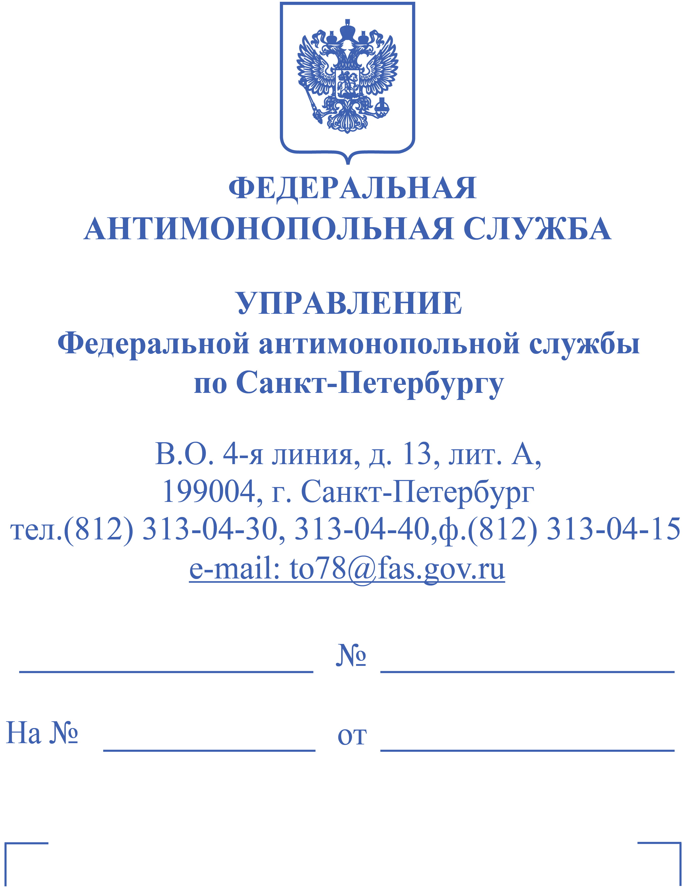
Заказчик:

АО «Центр судоремонта «Звёздочка»
e-mail: info@star.ru
Заявитель:
ООО «Северный логистический центр»

e-mail: sevlogcenter@mail.ru

Электронная площадка:
ООО «АСТ ГОЗ»
e-mail: info@astgoz.ru

РЕШЕНИЕ № 078/10/18.1-277/2024
по результатам рассмотрения жалобы о нарушении
законодательства Российской Федерации
в сфере закупок товаров, работ, услуг
отдельными видами юридических лиц

Резолютивная часть решения оглашена «21» марта 2024
В полном объеме решение изготовлено «26» марта 2024 г. Санкт-Петербург

Комиссия Санкт-Петербургского УФАС России по контролю в сфере государственного оборонного заказа (далее – Комиссия) в составе:
<...> — председатель Комиссии,
<...> — член Комиссии,
<...> — член Комиссии,
в присутствии посредством видео-конференц-связи представителя по доверенности АО «Центр судоремонта «Звёздочка» (далее — Организатор торгов, Заказчик) — <...> (доверенность от 05.01.2024 № 545/7-Д), представителя по доверенности ООО «Северный логистический центр» (ИНН: 5190054064) (далее — Заявитель, Участник) — <...> (доверенность от 17.10.2023 № б/н), надлежащим образом уведомленных о дате и времени рассмотрения,
рассмотрев в соответствии с частью 16, частью 17 статьи 18.1 Федерального закона от 26.07.2006 № 135-ФЗ «О защите конкуренции» жалобу (вх. № 6452-ЭП/24 от 13.03.2024 (время направления жалобы 15:11) на действия организатора торгов — АО «Центр судоремонта «Звёздочка» при проведении запроса котировок в электронной форме на оказание услуг по размещению в общежитиях г. Мурманск, с возможностью самостоятельного приготовления пищи, группы сотрудников АО «ЦС «Звездочка»,
командированных для проведения работ на ТАВКР «Адмирал Кузнецов» в количестве 1 условная единица (извещение № 240000141500125),

УСТАНОВИЛА:

04 марта 2024 года на официальном сайте www.astgoz.ru (далее — ЭП) в сети Интернет было опубликовано извещение № 240000141500125 о проведении запроса котировок в электронной форме на оказание услуг по размещению в общежитиях г. Мурманск, с возможностью самостоятельного приготовления пищи, группы сотрудников АО «ЦС «Звездочка», командированных для проведения работ на ТАВКР «Адмирал Кузнецов» в количестве 1 условная единица (далее — Извещение), включая документацию о Закупке (далее — Документация).

Закупка проводилась в соответствии с Федеральным законом от 18 июля 2011 года № 223-ФЗ О закупках товаров, работ, услуг отдельными видами юридических лиц (далее — Закон № 223-ФЗ), Положением о закупке товаров, работ, услуг АО «ЦС «Звездочка» (далее — Положение о закупках), на момент размещения закупки опубликованном на официальном сайте www.zаkuрki.gоv.гu в Реестре опубликованных положений о закупках, Документацией.

№ п/п | Наименование | Значение
1. | Начально (максимальная) цена | 60 225 000,00 руб.
2. | Дата публикации извещения (по местному времени) | 04.03.2024
3. | Дата и время окончания подачи заявок (по местному времени заказчика) | 13.03.2024 в 11:00
4. | Дата и время рассмотрения и оценки заявок (по местному времени заказчика) | 09.04.2024 в 16:00

2. Доводы жалобы:
Заявитель полагает, что установление единственного способа обеспечения заявки неправомерно.

3. Комиссия Санкт-Петербургского УФАС России, изучив представленные материалы, выслушав доводы сторон, установила следующее:
В соответствии с частью 10 статьи 3 Закона № 223-ФЗ любой участник закупки вправе обжаловать в антимонопольном органе в порядке, установленном статьи 18.1. Федерального закона от 26.07.2006 года № 135-ФЗ "О защите конкуренции" (далее — Закон о защите конкуренции), с учетом особенностей, установленных статьей 3 Закона № 223-ФЗ, действия (бездействие) заказчика, комиссии по осуществлению закупок, оператора электронной площадки при закупке товаров, работ, услуг, если такие действия (бездействие) нарушают права и законные интересы участника закупки. Обжалование осуществляется в случаях, установленных частью 10 статьи 3 Закона № 223-ФЗ.
При этом в соответствии с частью 2 статьи 18.1. Закона о защите конкуренции, действия (бездействие) организатора торгов, оператора электронной площадки, конкурсной или аукционной комиссии могут быть обжалованы в антимонопольный орган лицами, подавшими заявки на участие в торгах, а в случае, если такое обжалование связано с нарушением установленного нормативными правовыми актами порядка размещения информации о проведении торгов, порядка подачи заявок на участие в торгах, также иным лицом (заявителем), права или законные интересы которого могут быть ущемлены или нарушены в результате нарушения порядка организации и проведения торгов.
Частью 2 статьи 18.1 Закона о защите конкуренции, также определен перечень оснований для подачи в антимонопольный орган жалоб на действия организатора торгов, при условии того, что податель жалобы не подавал заявку на участие в закупке, а именно заявитель, не подавший заявку на участие в торгах вправе обжаловать действия организатора торгов, в случае если такое обжалование связано с нарушением установленного нормативными правовыми актами порядка размещения информации о проведении торгов, порядка подачи заявок на участие в торгах.
Согласно довода жалобы, заявитель указывает на неправомерность установления единственного способа обеспечения заявки. В то же время, согласно журналу заявок 240000141500125-1 (Рассмотрение заявок) от 13.03.2024 (время публикации 11:06:48) заявку на участие в закупке Заявитель не подавал, также жалоба подана после окончания срока подачи заявок.
Соответственно, ввиду того, что довод жалобы не связаны с нарушением установленного нормативными правовыми актами порядка размещения информации о проведении торгов, порядка подачи заявок на участие в торгах, а так же податель жалобы не подавал заявку, жалоба Заявителя, не может быть рассмотрена по существу в рамках статьи 18.1 Закона о защите конкуренции, следовательно, на основании части 2 статьи 18.1 Закона о защите конкуренции, а так же части 10 статьи 3 Закона № 223-ФЗ производство по настоящей жалобе подлежит прекращению.
Кроме того, частью 6 статьи 3 Закона № 223-ФЗ установлено, что «Заказчик определяет требования к участникам закупки в документации о конкурентной закупке в соответствии с положением о закупке. Не допускается предъявлять к участникам закупки, к закупаемым товарам, работам, услугам, а также к условиям исполнения договора требования и осуществлять оценку и сопоставление заявок на участие в закупке по критериям и в порядке, которые не указаны в документации о закупке. Требования, предъявляемые к участникам закупки, к закупаемым товарам, работам, услугам, а также к условиям исполнения договора, критерии и порядок оценки и сопоставления заявок на участие в закупке, установленные заказчиком, применяются в равной степени ко всем участникам закупки, к предлагаемым ими товарам, работам, услугам, к условиям исполнения договора».
В соответствие с разделом 8.7 Положения о закупке, Заказчиком в пункте 4.1.19 Извещения было установлено обеспечение заявки на участие в процедуре закупки в размере 5 % от начальной (максимальной) цены договора, что составляет: 3 011 250,00 (Три миллиона одиннадцать тысяч двести пятьдесят) рублей 00 копеек.
Обеспечение заявки на участие в процедуре закупки возможно путем блокирования денежных средств при наличии на специальном счете участника закупки незаблокированных денежных средств в вышеуказанном размере.
Подача заявки возможна при наличии на отчетной форме (лицевом счете участника), сформированной участнику оператором ЭП при аккредитации достаточного количества денежных средств для осуществления операции блокирования обеспечения заявки в процедуре закупки, а также при наличии подключенного тарифа, предусмотренного регламентом ЭП, в период действия такого тарифа.
Форма предоставления обеспечения:
1) путем перечисления денежных средств на счет оператора ЭП в срок не позднее времени и даты окончания подачи заявок.
Порядок предоставления обеспечения – на условиях, предусмотренных соответствующими пунктами, раздела 3.4 Извещения.
Оператор ЭП перечисляет денежные средства заказчику в случаях, указанных в пункте 3.4.9 Извещения, на счет заказчика.
Согласно пункту 8.7.2 Положения о закупке, обеспечение заявки на участие в конкурентной закупке может предоставляться участником конкурентной закупки путем внесения денежных средств, предоставления банковской гарантии или иным способом, предусмотренным Гражданским кодексом Российской Федерации, за исключением проведения закупки только у субъектов малого и среднего предпринимательства, при котором обеспечение заявки на участие в такой закупке предоставляется в соответствии с частью 12 статьи 3.4 Закона № 223-ФЗ.
Согласно пункту 8.7.3 Положения о закупке, выбор способа обеспечения заявки на участие в конкурентной закупке из числа предусмотренных заказчиком в Извещении об осуществлении закупки, документации о закупке осуществляется участником закупки.
Согласно пункту 8.7.6 Положения о закупке, в Извещении об осуществлении закупки, документации о закупке должны быть указаны размер обеспечения заявки и иные требования к такому обеспечению.
Таким образом, в соответствие с пунктом 8.7.3 Положения о закупке, пунктами 3.4.1 и 4.1.19 Извещения, была установлена форма предоставления обеспечения «путем перечисления денежных средств на счет оператора ЭП в срок не позднее времени и даты окончания подачи заявок».
На основании изложенного, руководствуясь пунктом 2 статьи 18.1 Закона о защите конкуренции, частью 10 статьи 3 Закона № 223-ФЗ, Комиссия Санкт-Петербургского УФАС России,
РЕШИЛА:

- Производство по жалобе ООО "Северный логистический центр" (ИНН: 5190054064) действия организатора торгов — АО «Центр судоремонта «Звёздочка» при проведении запроса котировок в электронной форме на оказание услуг по размещению в общежитиях г. Мурманск, с возможностью самостоятельного приготовления пищи, группы сотрудников АО «ЦС «Звездочка», командированных для проведения работ на ТАВКР «Адмирал Кузнецов» в количестве 1 условная единица (извещение № 240000141500125) - прекратить.

Председатель Комиссии <...>

Члены Комиссии: <...>

<...>

Настоящее решение может быть обжаловано в судебном порядке в течение трех месяцев со дня принятия.

